淡江時報 第 731 期
整潔環境 淡水蘭陽一起來
學生新聞
【記者林怡彤、翁浩原淡水、蘭陽校園報導】配合校慶活動，並讓師生身體力行環境整潔，學務處生活輔導組於6日下午1時，將大一勞作教育課程擴大為「校園周邊清潔日」。

當日艷陽高照，一群身著黃色背心、手執竹掃帚的身影，包括行政副校長高柏園、學務長蔣定安、教務長葛煥昭、生輔組組長高燕玉、承辦教官魏玉文等，及任課教官與大一服務課程小組長，帶領中文一、財金一等5班同學約200人，至本校周邊區域清掃。清潔範圍包含克難坡、學府路、水源街2段、大忠街停車場，及大學城。參與活動的中文一楊贄熏興奮的說：「哇！克難坡變的好乾淨喔！」

另外，上月31日下午2時在蘭陽校園舉行「校慶清潔日，淨山活動」，由林以添教官率領20餘同學，利用勞作教育課程時間，和10多位林美社區發展協會的志工，一同去校園後頭的林美山石盤步道進行淨山。

淨山活動歷時約兩小時，途中還巧遇三立電視台歐吉桑遊台灣節目主持人廖峻及攝影小組加入，為芳草、高樹鬱鬱而生的林美山，盡點心力，保持環境的清潔，同時全程錄影，記錄這段活動。資軟一李恩齊表示：「感受山林的美好，同時為環保盡心盡力的感覺，讓我有全新的體驗。」
2010/09/27

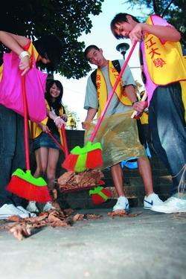
同學不畏艷陽，認真打掃克難坡。（攝影�王家宜）

